**Plástica 5to C**

Profesora: Griselda

Contacto: [regina.idum@gmail.com](mailto:regina.idum@gmail.com)

**Clase 6**

**Relación FIGURA-FONDO**

Cuando dibujamos, generalmente dibujamos a nuestro protagonista o protagonistas (figuras) y olvidamos el fondo (lo que rodea a nuestro protagonista en la hoja). Dejando el resto del espacio en blanco.

En el arte el espacio que rodea al protagonista es tan importante como el mismo protagonista, ya que le puede dar mas importancia, un contexto o una historia que el espectador pueda comprender.

En este caso vamos a ver un fondo complejo (muy colorido o elaborado) y una figura simple (un protagonista sencillo y en un solo color)

**Actividad**

1°- Van a pintar un fondo con temperas usando los colores que más les gusten, SIN USAR NEGRO. Pueden ir mezclándolos, o solo hacer sectores de color.

Recuerden q si mezclamos 3 colores o mas nos va a quedar un color neutro que puede manchar el resto, para evitarlos siempre tenemos q limpiar nuestro pincel antes de cambiar el color.

La idea es q toda la hoja quede pintada con los colores que les gusten.

Dejamos secar con la carpeta abierta. Lo mejor es hacer lo q sigue al día siguiente.

2° - Una vez bien seco el fondo van a dibujar con crayón negro, fibra negra o con un pincel fino y tempera negra un dibujo simple a elección que puede ser un personaje, un elemento o solo en líneas q deje ver el fondo colorido que crearon.

Ejemplos de obras terminadas.

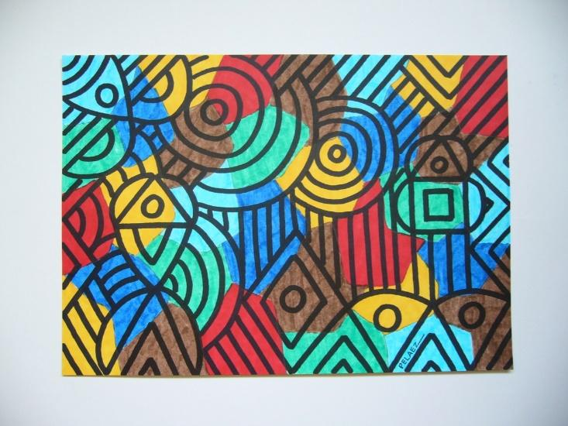

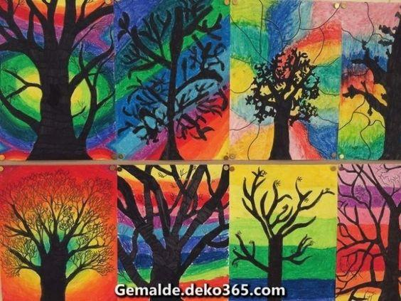

Familia: No hace falta que los alumnos hagan el trabajo el mismo día q es enviado, que lo trabajen tranquilos y pueden ir enviando las actividades de a poco por mail.

La idea en estos momentos es que lo puedan trabajar en momentos libres o cuando tengan ganas de pintar y dibujar y no abrumarlos.

Pråcticas 8/4

CON LA POESÍA: “LA FAMILA POLILLAL”: RELEÉ Y COMPLETÁ:

La familia Polillal María Elena Walsh

La polilla come lana.

De la noche a la mañana.

Muerde, come, come y muerde

lana roja y lana verde.

Sentadita en el ropero.

Con su plato y su babero.

Come lana de color.

Con cuchillo y tenedor.

Sus hijitos comilones

tienen cuna de botones

Su marido Don Polillo,

balconea en un bolsillo.

De repente se avecina

la señora Naftalina.

Muy oronda la verán,

toda envuelta en celofán.

La familia Polillal

la espía por un ojal

Y le apunta con la aguja

a la naftalina bruja.

Pero Don Polillo ordena

no la maten me da pena.

Vámonos a otros roperos

a llenarlos de agujeros.

Y se van todos de viaje

con muchísimo equipaje.

Las hilachas de una blusa

y un paquete de pelusas.

1. La poesía tiene…………..estrofas y cada una tiene……………versos.
2. Buscá y escribí el significado de estas palabras: OJAL - AVECINAR - HILACHA
3. Separá en sílabas y clasificá : MUCHÍSIMO - TENEDOR – BABERO

ESDRÚJULA GRAVE AGUDA

**Continuamos aprendiendo sobre las células**

1. **Ingresá a el siguiente link, observá y escuchá con mucha atención la información que brinda.**

<https://www.youtube.com/watch?v=0tTJbBi3Zbw>

1. **Respondé :**

* Hay dos tipo de células eucariotas, ¿cuáles son?. Nombralas
* ¿Qué forman las células animales?
* ¿Qué forman las células vegetales?
* Las células eucariotas tienen un **NÚCLEO**, una **MEMBRANA**, un **CITOPLASMA** y la **MITOCONDRIA**. Describe brevemente la función de cada una de estas partes.

**Para poder ampliar la información ingresá al libro de la plataforma Ciencias Naturales 5.Bonaerense (páginas 6 -7) y en la próxima clase que haremos vía zoom la seño te enseñará a elaborar un cuadro comparativo.**

.